ADİU, BIM kafedrası, i.e.d., prof. E.M.Hacızadə

İNFORMASIYA-KOMMUNİKASIYA TEXNOLOGİYALARI
MÜASİR SOSIAL-İQTİSADİ İNKİŞAFIN
MÜHÜM İNNOVATİV AMİLİ KİMİ

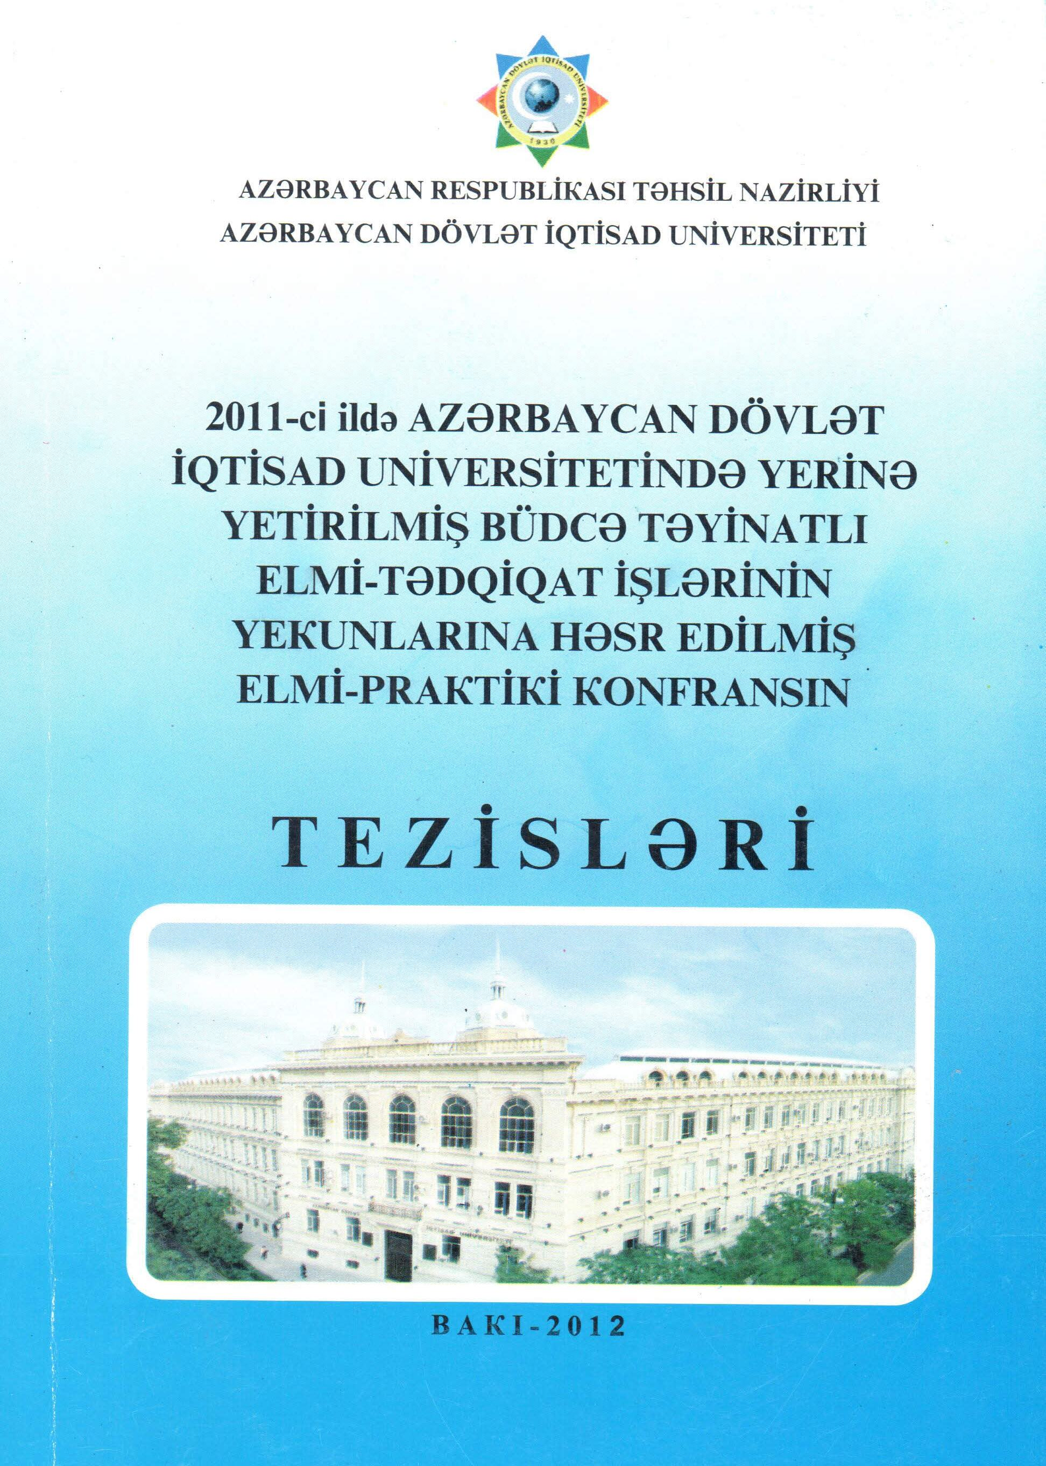
Yaşadığımız müasir dövrdə cəmiyyətin bütün təbəqələrində geniş informatizasiya prosesləri gedir. Bu proseslər radiotexnikada, mikroprosessorların, hesablama texnikasının inkişafında və bir sıra sosial elm sahələrində «İnformasiya-kommunikasiya texnologiyaları»nın (İKT) sürətli artımı ilə baş verən dijital (rəqəmsal) inqilabdan qaynaqlanır. Nəticədə isə texniki vasitə və metodları, yeni biliklərin istehsalı texnologiyaları və müvafiq infrastruktur sistemləri ilə bağlı tam bir sənaye şəbəkəsi - informasiya industriyası formalaşmışdır. Bundan irəli gələrək bir sıra müvafiq tənzimləyici qurumlar təşkilatı islahatlar apararaq institusional struktur yenidənqurmasını gerçəkləşdirmişlər. Digər tərəfdən, İKT-nin inkişafı vətəndaşlar, biznes və dövlət arasdındakı münasibətlər paradiqmasının dəyişkənliyinə, yeni idarəetmə mədəniyyəti və prosedurlarının yaranışına, ümumilikdə isə fərqli inzibatçı mentalitet formalaşmasına gətirib çıxarmaqdadır. Bu sferada hazırkı reallıqları hər bir vətəndaş cəmiyyəti quruculuqlu ölkə üçün tam mənada «Elektron hökumət» sistemi ifadə edir.
Bütün dünyada müasir informasiya cəmiyyətinə keçid prosesində biznes-strukturları qətiyyətlə müəyyən etmişlər ki, İKT korporativ idarəetməni optimallaşdırmaq, transsaksion xərcləri azaltmaq, müştəri ilə işləmənin keyfiyyətini artırmağa geniş imkanlar açır. Mühüm idarəetmə strukturları və xüsusi dövlət xidmətləri göstərən qurumlar olan dövlət orqanları şəbəkəsində İKT inzibati idarəetməni yüksəldən, ictimai prosesləri tənzimləyən, büdcə vəsaitlərini səmərəli məsrəf edən və dövlət aparatı xərclərini azaldan bir sistem olaraq əhəmiyyətini artırır.
Vurğulanmalıdır ki, respublikamızda İKT sahəsində fəaliyyətlərə ümummilli lider Heydər Əliyev tərəfindən qəbul edilən «Azərbaycan Respublikasının inkişafı naminə informasiya və kommunikasiya texnologiyaları üzrə Milli strategiya (2003-2012-ci illər)» ilə təkan verilmişdir. Milli Strategiyanın əsas məqsədi İKT-dən geniş istifadə etməklə ölkənin demokratik inkişafına köməklik göstərmək və informasiya cəmiyyətinə keçidi təmin etməkdir. Prezident cənab İlham Əliyevin informasiya kommunikasiya texnologiyalarını prioritet sektor kimi elan etməsi isə bu sahədə çoxsaylı dövlət proqramlarının qəbul olunması ilə müşayiət edilərək İKT sektorunu müasir sosial-iqtisadi inkişafın mühüm innovativ amilinə çevirmişdir. Bütün bu fəaliyyətlər nəticəsində dövlət orqanlarının işinin səmərəliliyini artıran, əhaliyə və özəl qurumlara keyfiyyətli informasiya xidmətləri göstərən «Elektron hökumət»in fəaliyyətləndirilməsi daha mühün əhəmiyyət kəsb etmişdir.
«Elektron hökumət» qlobal sferada əsrlərin qovşağında formalaşmağa başlamışdır. Mahiyyətcə o, yaşadığımız informasiya cəmiyyətinin əsas elementlərindən biri olaraq konstitusiyalı dövlətin inkişafının yeni mərhələsini ifadə edir. Sadələşdirilmiş təqdimatda «Elektron hökumət»i hökumət orqanları ilə vətəndaşların qarşılıqlı münasibətlərində yeni informasiya texnologiyalarından istifadə etməyə imkan verən müvafiq kommunikativ infrastrukturun yaradılması kimi də səciyyələndirmək olar.
Müasir dövrdə İKT-nin inkişafı kargüzarlığın normativ bazasını genişləndirməklə və real elektron sənədlərin hüquqi əsasını artırmaqla sənəd dövriyyəsində ənənəvi kağız daşıyıcılarından istifadəni xeyli məhdudlaşdırmışdır. Elektron imzanın tətbiqi ilə isə elektron idarəetmə sistemi daha da təkmilləşdirilmış, onun nəzarət mexanizminin sadələşməsi və mükəmməlləşməsinə yeni imkanlar yaratmışdır. Buna görə də, İKT müasir sosial-iqtisadi inkişafın mühüm innovativ amili kimi əhəmiyyətini artırmaqdadır.

166.İnformasiya-kommunikasiya texnologiyaları müasir sosial-iqtisadi inkişafın mühüm innovativ amili kimi. 2011-ci ildə Azərbaycan Dövlət İqtisad Universitetinin büdcə təyinatlı elmi-tədqiqat işlərinin yekununa həsr edilmiş elmi-praktiki konfransının tezisləri. Azərbaycan Dövlət İqtisad Universiteti. Bakı. 2012. 0,1 ç.v.

